INFORMATIVO DE PROCEDIMIENTOS ACADÉMICOS Y ADMINISTRATIVOS FRENTE A CONTINGENCIA SANITARIA POR COVID-19
Dirigido a Unidades Académicas, Académicos(as) y Funcionarios(as)

Estimada Comunidad Universitaria. Frente a la contingencia sanitaria que vive nuestro país y el mundo entero, la Universidad de Atacama decide suspender sus actividades docentes presenciales con fecha 16 de marzo, y suspender las actividades presenciales en su totalidad con fecha 17 de marzo con la finalidad de resguardar la salud de toda la Comunidad Universitaria. En este complejo escenario es que la Dirección Superior ha trabajado de manera intensa para poder dar continuidad en las mejores condiciones de nuestros servicios tanto académicos, administrativos y de beneficios.

Con fecha 02 de abril, en sesión extraordinaria de Consejo Académico, se aprueba por unanimidad las medidas adoptadas por la Dirección Superior de la institución, las cuales fueron en gran parte trabajadas y acordadas conjuntamente con Decanos(a) y Directora de Sede Vallenar.

GENERALIDADES

La Dirección Superior crea correo electrónico reportatusalud@uda.cl con la finalidad de mantener contacto con toda la comunidad universitaria y conocer la presencia de sintomatología asociada a Covid-19, realizar el seguimiento necesario en presencia de algún caso y establecer una red de apoyo de ser necesario. De esta manera se reitera a la comunidad universitaria en general, en caso de presentar sintomatología asociada al coronavirus puedan informarla a dicho correo y unidades de nuestra institución tomarán contacto vía telefónica. Al enviar el correo debe indicar nombre, rut, carrera o unidad a la que pertenece, Teléfono de contacto.

ACTIVIDADES ACADÉMICAS

1.- FINALIZACIÓN SEMESTRE 2-2019

a) Cierre Semestre Académico II 2019
Se debe procurar finalizar todas las actividades posibles mediante plataforma virtual, para apoyo de metodologías, herramientas y otros ingresar a www.cmd.uda.cl

b) En casos justificados de no cierres de asignatura e inscripción de asignaturas del semestre I 2020
En casos muy puntuales y justificados, por ejemplo que por la contingencia sanitaria estudiantes no alcanzaron a finalizar componentes prácticos (laboratorios, talleres, prácticas en terreno, salida a terreno entre otras), se podrá flexibilizar en la inscripción de asignaturas del semestre I 2020 sin pre-requisito aprobado, a la espera de finalizar el componente práctico al retomar las actividades presenciales. Esto debe ser decidido y respaldado con los argumentos académicos correspondiente de parte de las unidades académicas, basado en la contingencia sanitaria y debe ser regularizado mediante el acto administrativo correspondiente en cada macrounidad.

Procedimiento para la solicitud de inscripción de créditos sin cumplir con aprobación de pre-requisito (estudiantes antiguos):
- Estudiante descarga formulario de solicitud de excepción académica www.soporte.uda.cl y completa el formulario con la solicitud.
- Enviar la solicitud digitalizada o en formato word a correo electrónico de Director(a) de su departamento con copia a Subdirector(a) acompañado del comprobante de transferencia por concepto de estampillas por un valor de $3.000.
- La transferencia por concepto de estampillas debe ser realizada a:
- Cuenta corriente Banco Santander.
- Número 0-000-7247416-3.
- Rut: 71.236.700-8.
- Deben informar al mail tesoreria@uda.cl.
- Indique: Rut, Nombre y Carrera de estudiante.
- Director(a) autoriza mediante VB y envían mediante correo electrónico a Secretario de Facultad.
- Secretario(a) de Facultad registra los casos lo que permitirá posteriormente regularizar todas las solicitudes.
- Secretario(a) de facultad informa vía correo electrónico a Decano(a) o Directora de Sede los casos aprobados mediante planilla excel.
- Decano(a) o Directora de Sede remite nóminas de casos aprobados a Secretario de Estudios vía correo electrónico.
- Se inscribe la asignatura utilizando el procedimiento que se indica en apartado de procedimiento para inscripción de asignatura para semestre I 2020.

c) Actividades de Finalización de Estudios
Para el caso de actividades de finalización de estudios, que ameritan la exposición de estudiantes frente a una comisión, se debe propiciar que estas actividades se realicen vía online de una forma sincrónica. De esta manera, la asignatura que no sea cerrada debe tener todos los argumentos necesarios por parte de la Unidad Académica de porque no ocurrió, y haber agotado todas las alternativas de uso de plataformas virtuales, consultas y solicitudes de apoyo a las unidades respectivas.

2.- ENCUESTA A ESTUDIANTES DE CONECTIVIDAD Y ACCESO A PLATAFORMAS VIRTUALES

La Dirección superior generó una encuesta dirigida a estudiantes que permita conocer la realidad de posibilidad de conexión a internet y si cuenta con el equipo necesario para realizarlo. Quienes aún no realizan dicha encuesta deben contestar en el siguiente link
https://docs.google.com/forms/d/1oXfk4jjawGsRDFnAOjnnn0DgecXUA05kKsJY2xdFONs/edit

Con la finalidad de asegurar la conectividad de nuestros estudiantes que no cuentan con acceso a internet, la Universidad de Atacama ha creado la Beca de Conectividad, que permitirá la adecuada conexión de nuestros estudiantes en las aulas virtuales a partir del semestre I 2020.

3.- INICIO SEMESTRE 1-2020

a) Periodo de Asesoría y Acompañamiento
A partir del 18 de marzo se realizó el proceso de inducción de estudiantes nuevos vía online mediante www.cta.uda.cl. A esto se suma todo el desarrollo de actividades vinculadas al proceso de Diagnóstico y posterior Nivelación que concluirá el próximo 10 de abril. De esta misma manera entre el 06 y el 17 de abril se pondrá a disposición videos tutoriales para todo el estudiantado en la plataforma CTA, con la finalidad que se familiaricen aún más con la plataforma virtual. Así también si requiere mayor acompañamiento puede realizar las consultas en la plataforma www.cta.uda.cl

Por otra parte, se ha puesto a disposición de académicos(as), tutoriales virtuales que les permitan autocapacitarse para preparar sus asignaturas en modalidad virtual y asesoría a distancia si ello es requerido, como así también se encuentra disponible el Instructivo para la docencia virtual en la Universidad de Atacama y la Guía de orientación desde la modalidad presencial hacia la modalidad online. Estos recursos, que orientan el uso de las diversas herramientas para metodologías virtuales se encuentran dispuestos en www.cmd.uda.cl . En caso de requerir mayor asesoría, cualquier académico(a) puede tomar contacto con el asesor de CMD correspondiente a cada facultad vía correo electrónico.

- FACSAL y FACMED: Marcela Paredes (marcela.paredes@uda.cl) y Alicia Rojas (alicia.rojas@uda.cl)
- FACIN y Departamento de Física: Eduardo Orrego (eduardo.orrego@uda.cl), Jacqueline Manriquez (jacqueline.manriquezb@uda.cl) y Diana Saavedra (diana.saavedra@uda.cl)
- FACTEC y Sede Vallenar: Pedro Tapia (pedro.tapia@uda.cl)
- FCJS: Cristián Pérez (cristian.perez@uda.cl)
- FCN: Marcela Paredes (marcela.paredes@uda.cl) y Alicia Rojas (alicia.rojas@uda.cl)
- FHyE: Carrera de Pedagogía en Educación Física - Marcela Paredes. (marcela.paredes@uda.cl); Carrera de Psicología - Eduardo Orrego (eduardo.orrego@uda.cl); Carreras de Licenciatura en Traductología, Pedagogía en Educación Parvularia, Pedagogía en Inglés y Pedagogía en Educación Básica - Cristian Pérez (cristian.perez@uda.cl)

b) Actividades Académicas

i) Inicio de actividades académicas no presenciales Semestre I 2020
Las actividades académicas no presenciales para los estudiantes nuevos y antiguos se iniciarán el día lunes 6 de abril, excepto Sede Vallenar que inicia sus actividades para la totalidad de estudiantes el 23 de marzo; Entre semanas del 06 al 17 de abril, se privilegiará actividades de inducción online al uso de plataformas a estudiantes y acompañamiento necesario a académicos en la implementación de contenidos virtuales.

Para implementar las actividades no presenciales del primer semestre 2020 se aplicarán los siguientes criterios:

i.a) Considerando que los Departamentos Académicos tienen a su cargo la gestión del currículo de cada carrera, cada unidad debe seleccionar aquellas asignaturas del currículum (primer o segundo semestre) que tienen factibilidad de dictarse de forma virtual, de concentrar lo teórico en la parte inicial del semestre y continuar posteriormente la parte prácticas o laboratorios de ser necesario, como así tener la posibilidad de realizar estructuraciones modulares de las asignaturas, teniendo en cuenta, entre otros criterios, la cantidad de horas teóricas, horas prácticas y hora de trabajo autónomo, además de los requisitos en caso de ser asignatura de segundo semestre. Así también y de acuerdo con el currículum, se pueden impartir la totalidad de asignaturas o proponer modificaciones de la estructura curricular pudiendo realizar asignaturas correspondiente al segundo semestre 2020 en el primer semestre 2020, siempre cuando no tenga un impacto negativo en el desarrollo y progresión curricular. Para estos casos de modificaciones en la forma de impartir una asignatura o bien de ajustes como cambios de asignaturas de un semestre a otro el procedimiento es el siguiente:

- La iniciativa y/o propuesta debe tener todo el respaldo curricular y debe emanar de las COPECU quedando evidencia de la decisión.
- Presentación de la iniciativa y aprobación del Consejo de Departamento.
- Presentación y aprobación del Consejo de Facultad
- Se emite acto administrativo que respalda las adecuaciones transitorias realizadas por parte de la Facultad correspondiente.

Con el objetivo de apoyar el trabajo de las COPECU en relación a temáticas curriculares que permitan por ejemplo selección de asignaturas que se dictarán este primer semestre, diseño instruccional de asignaturas, entre otras actividades. Para esto cada facultad dispondrá de un contacto en la oficina de gestión curricular a quien podrá dirigirse y solicitar asesoría en este ámbito.

- Facultad de Ingeniería - Facultad de Ciencias Jurídicas y Sociales: Ma Isabel Gonzalez, mail maria.gonzalezl@uda.cl
- Facultad de Ciencias de la Salud y Facultad de Medicina: Mónica Olivares Flandez, mail monica.olivares@uda.cl
- Facultad Tecnológica-Sede Vallenar.: Alejandro Castillo Camblor, mail alejandro.castillo@uda.cl María Isabel González mail maria.gonzalezl@uda.cl y Mónica Olivares mail monica.olivares@uda.cl
- Facultad de Humanidades y Educación. : Paola Pedreros, mail paola.pedreros@uda.cl
- Facultad de Ciencias Naturales participa de las COPECU de las carreras de la Facultad de Ingeniería, Salud y Medicina

Cabe señalar que todas las instancias de reuniones que se mencionan en los puntos de reunión para una toma de decisión, deben realizarse mediante mecanismos online para evitar riesgos de propagación del COVID-19.

i.b) Una vez seleccionadas las asignaturas, se debe coordinar con académicos a cargo para planificar actividades de autoaprendizaje de parte de estudiantes, así como actividades con apoyo de herramientas virtuales que se requieran.

i.c) Dependiendo de la cantidad de asignaturas a impartir en modalidad virtual, se puede redistribuir la carga horaria semanal de modo tal que las asignaturas cumplan con el número de horas semestrales, pero en menor número de semanas.

i.d) Cuando se tenga claridad sobre las asignaturas a impartir y el cronograma, las Direcciones de Departamento deberán informar a las y los estudiantes la planificación de actividades lectivas y monitorear su efectivo progreso.

i.e) Los Departamentos Académicos deberán tener un registro formal de las actividades realizadas y aquellas que debieron ser postergadas, además de las adecuaciones que se realicen a las asignaturas a impartir para los estudiantes.

i.f) Los académicos deberán a lo menos realizar una actividad sincrónica con los estudiantes de su curso a la semana, considerando las recomendaciones del Instructivo para Clases a Distancia (videollamadas, chat), lo cual debe programarse de preferencia en alguno de los horarios establecidos previamente para la asignatura correspondiente.

i.g) La plataforma oficial a utilizar y trabajar los entornos virtuales en nuestra institución es el Moodle.

ii) Inicio de actividades académicas presenciales 2020
El inicio de las actividades académicas presenciales se informará oportunamente, de acuerdo a la evolución de la contingencia sanitaria nacional. Se entregará información mensual sobre un eventual inicio de actividades presenciales. En cualquier caso, no se realizarán actividades académicas presenciales durante el mes de abril.

c) Actividades Académico-Administrativas

i) Matrícula
Las matrículas de estudiantes nuevos de la cohorte 2020 pendientes a la fecha son principalmente de estudiantes con ingresos especiales. Para el caso que una unidad cuente con la decisión de aceptación, pero no fue informada aún a secretaría de estudios vía formal, esta debe ser informada al menos vía correo electrónico al Secretario de estudios. Cada Facultad de manera centralizada enviará nómina de estudiantes aceptados por vía Ingreso especial a Secretario de estudios indicando, nombre, rut, correo electrónico y teléfono, para poder regularizar matrícula junto a estudiantes antiguos. Cada director debe tomar contacto con los estudiantes de ingreso especial aceptados y que no se matricularon aún antes de la suspensión de actividades para que se incorporen desde ya a las actividades virtuales desde la inducción.

Se realizará un proceso de matrícula online de estudiantes antiguos, quedando pendiente la firma de pagaré para los casos no sujetos a gratuidad. Se requiere una vez sean retomadas las actividades presenciales, el apoyo de la unidades académicas en la obtención de los pagarés de los estudiantes en dicha condición. Respecto a la situación financiera, cada estudiante que tenga deuda debe tomar contacto para que se analice su caso de manera particular al correo reprogramacion@uda.cl, ahí se evaluará su situación y se dispondrá de las acciones que permitan habilitar a estudiantes en esta situación para que hagan efectiva su matrícula. De esta manera se busca que todos los estudiantes de la Universidad se encuentren habilitados para conectarse a las actividades docentes no presenciales.

Puede encontrar tutorial de orientación e indicaciones sobre matrícula online en www.soporte.uda.cl en el menú Mis Finanzas.

ii) Procedimiento de inscripción de asignaturas para estudiantes antiguos.
Cada estudiantes debe ingresar a su plataforma en “Portal de Alumno” http://www.alumnos.uda.cl para realizar la inscripción de las asignaturas propuestas por cada departamento a desarrollar este semestre.
- Para esto debe ingresar a http://www.alumnos.uda.cl/

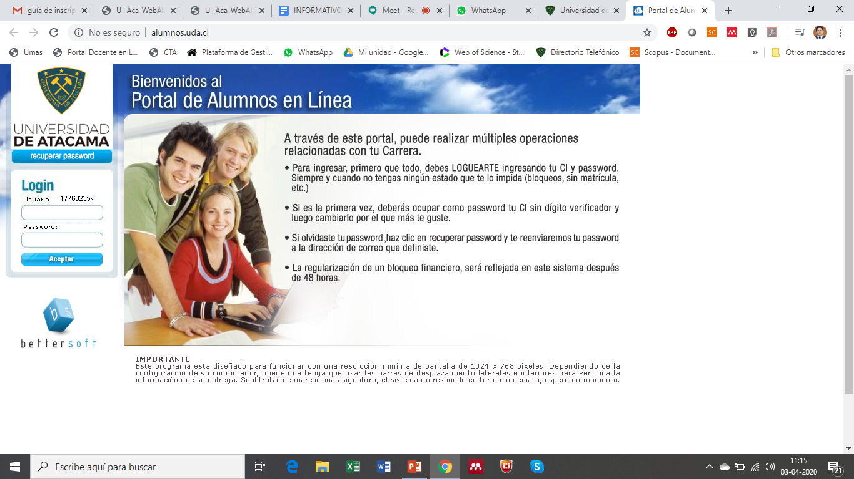
Una vez en la plataforma clicar Pestaña Toma de Ramos.

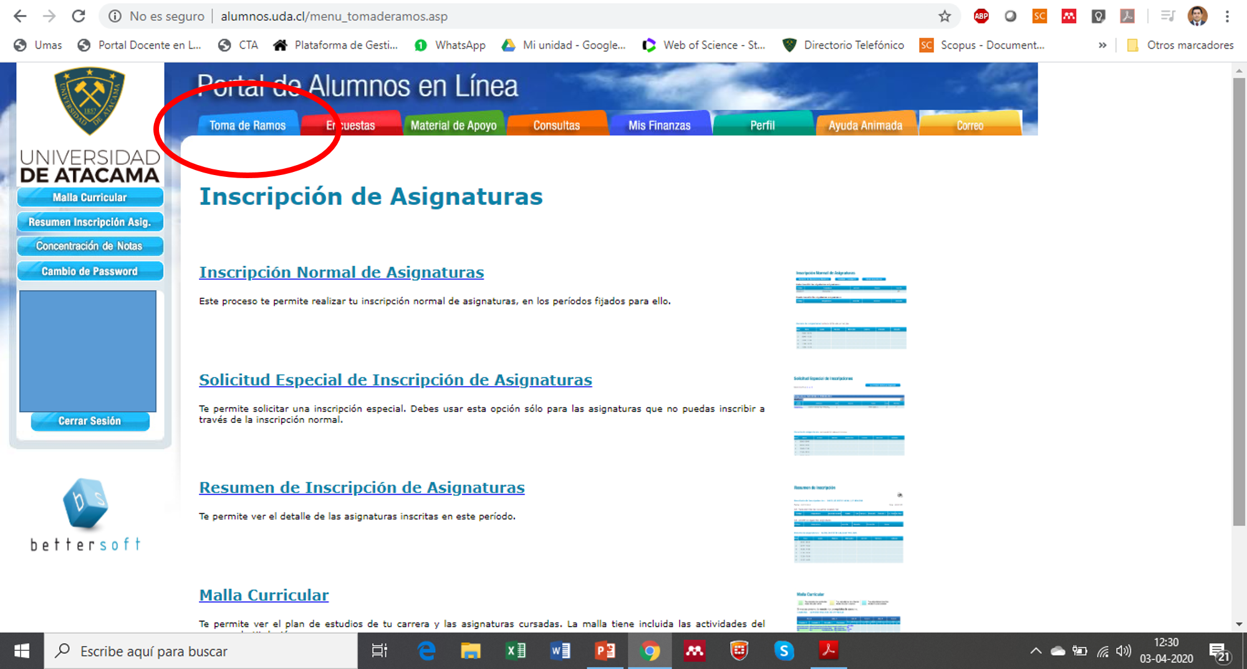

Esta opción permitirá poder realizar el proceso de inscripción de asignaturas, de forma normal en el caso de tener un avance curricular completo (todas las asignaturas aprobadas hasta el nivel anterior)

Inscripción Normal de Asignaturas
Esta opción permitirá inscribir asignaturas de forma normal, quedando inmediatamente inscritas para el semestre en curso. Para poder acceder deberá ingresar a la primera opción ; según se muestra en la imagen a continuación:

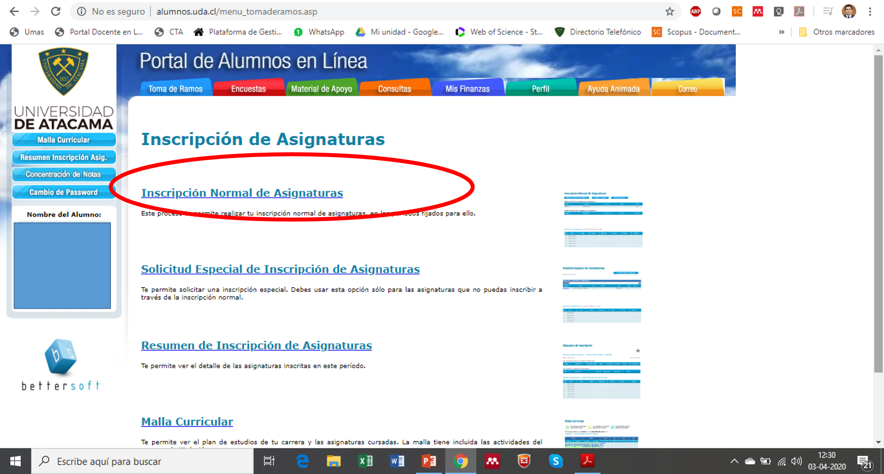

Al ingresar el sistema mostrará una nueva pantalla, ésta estará dividida en dos partes, según se muestra:

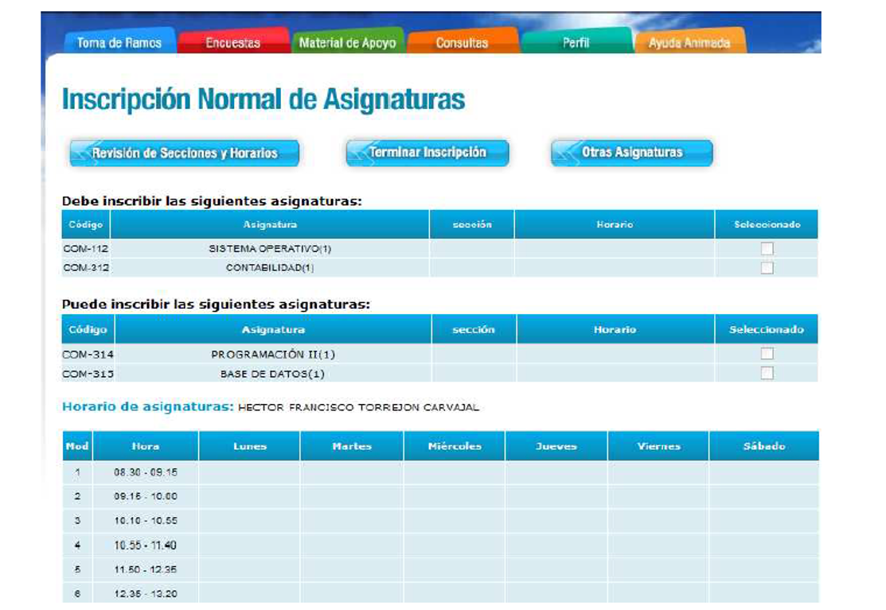

La imagen muestra el listado de asignaturas que el estudiante puede inscribir vía normal, desde esta pantalla el usuario no podrá seleccionar las asignaturas, ya que sólo corresponde al listado.

El sistema consta de dos clasificaciones de asignaturas en el proceso de toma de ramos y éstas son:
- “RAMOS DEBE”: Corresponde a las asignaturas que estás obligado por reglamento académico a inscribir, el sistema no te permitirá terminar la inscripción si no ha seleccionado estas asignaturas.
- “RAMOS PUEDE”: Corresponde a las asignaturas que el sistema permite inscribir, en base a ramos ofrecidos por la institución y a requisitos aprobados; no está obligado a inscribirlas.

Para poder inscribir las asignaturas deberá presionar el botón REVISIÓN DE SECCIONES Y HORARIOS, el cual mostrará el total de secciones planificadas para la asignatura que debe inscribir, y al ir marcando cada una de ellas, el sistema irá pintando el horario en la parte inferior de la pantalla de color naranja. Cuando ingrese a la opción mostrará la siguiente pantalla:

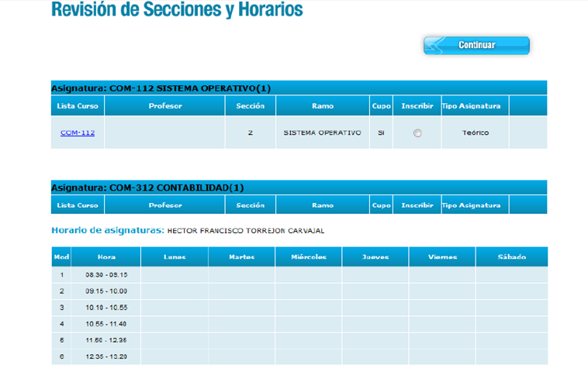

En donde aparecerá el nombre y código de la asignatura, el nombre de docente que dictará la clase; el número de sección al cual corresponde, el ramo que se está ofreciendo para inscripción; si existen cupos disponibles para el ramo, un círculo para inscribir, el cual podrá seleccionar con el mouse, y el tipo de asignatura.

Para inscribir la asignatura debe marcar INSCRIBIR, en el ramo que desea. Automáticamente el sistema mostrará en la parte inferior de la pantalla el horario de la asignatura, según se muestra a continuación:

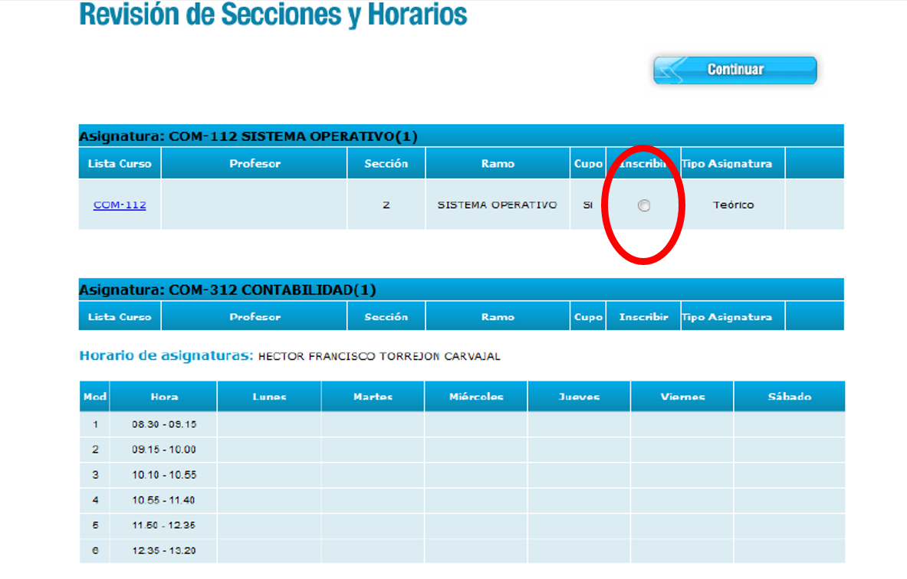

Debe seleccionar todas las asignaturas que va a inscribir, y luego subir con la barra de la parte superior de la pantalla hasta el título donde encontrarás el botón CONTINUAR .

Al presionarlo lo llevará nuevamente a la nómina de las asignaturas con sus ramos seleccionados. Como se muestra a continuación:

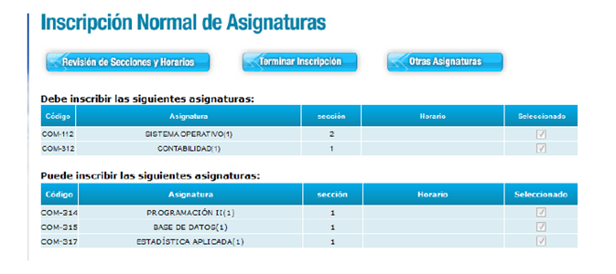
Para finalizar la inscripción deberá presionar el botón TERMINAR INSCRIPCIÓN, el cual permite inscribir de forma definitiva las asignaturas seleccionadas. El sistema confirmará con un mensaje en pantalla la inscripción final de las asignaturas.

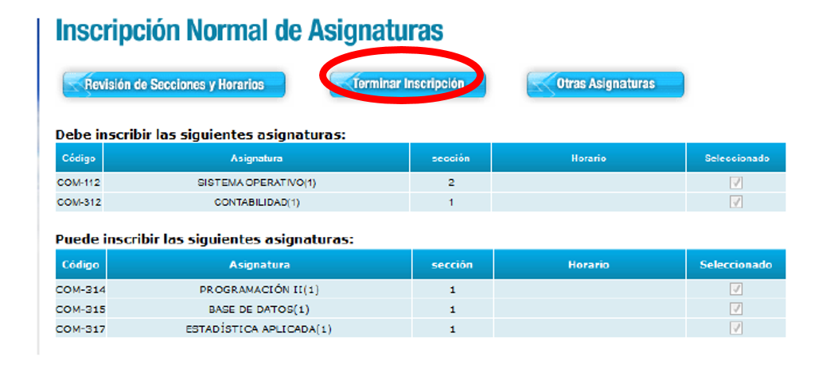
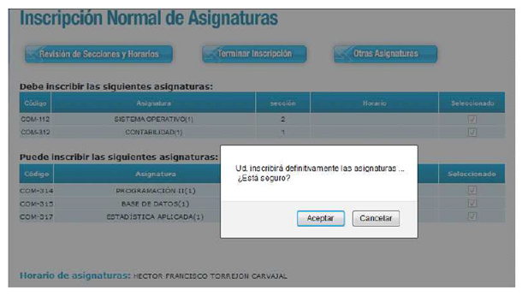

El resto de asignaturas que no aparezcan en listado y aquellas resueltas en las modificaciones propuestas por cada departamento en relación a la dictación de asignaturas para el semestre 1 2020 que permitan enfrentar la contingencia por COVID-19 deberán ser presentadas mediante una solicitud especial dirigida al profesor jefe de cohorte estudiantil a la que Usted pertenece vía mail indicando qué asignatura desea inscribir y la causa de esta solicitud. En caso que la Unidad Académica apruebe la solicitud, la asignatura se sumará a su carga académica, si esta solicitud es rechazada no aparecerán las asignaturas en su carga académica.
Para cualuier consulta en este proceso, tome contacto vía correo electrónico con su profesor(a) jefe de cohorte con copia a subdirecotr(a) del departamento.
iii) Para consultas sobre beneficios estudiantiles
Ante cualquier inquietud o duda relacionada con Beneficios ministeriales o futuros procesos tomar contacto con trabajadora social según la siguiente distribución de carreras y facultades:
- Ingenierías en Computación e Informática, Metalurgia, Minas, Facultad de Ciencias Jurídicas y Sociales. Trabajadora Social Srta. Karina Herrera karina.herrera@uda.cl
- Ingenierías Comercial, Industrial, Geología y Educación Continua.Trabajadora Social Sra. Alejandra Alvarez alejandra.alvarez@uda.cl
- Facultad de Ciencias de la Salud y Medicina Trabajadora Social Sra. Mirta Henriquez mirta.henriquez@uda.cl
- Facultad Tecnológica y Facultad de Humanidades y Educación. Trabajadora Social. Srta. Ana Irribarren ana.irribarren@uda.cl
- Sede Vallenar. Trabajadora Social Sra. Jeanette Ibacache jeanette.ibacache@uda.cl

iii) Para el caso de excepciones académicas asociadas a retiros temporales, postergaciones de estudios y cambios de carrera.
En el caso de estas solicitudes de excepción académica, para ser cursada requiere ser acompañada obligatoriamente del Formulario de orientación de beneficios estudiantiles. Este es solicitado a funcionarias de Bienestar Estudiantil, según distribución que se indica en punto iii.

iv) Para solicitudes de Certificado de concentración de notas y Certificado de egresos
Se debe solicitar al correo secretariadeestudios@uda.cl

v) www.soporte.uda.cl
En esta plataforma se puede obtener Certificado de alumno regular, Comprobante de arancel básico, Formulario de solicitud de excepción académica.

En el siguiente link donde aparece tutorial que guía el procedimiento correspondiente.
https://docs.google.com/presentation/d/e/2PACX-1vSoGXXCy2do5e3VtXakKlJ0HR-wydcIDu0i_ASFqpYhrfH4dqKI4gdeA3980TkF1AP0NsYi5Uz6YgRs/pub?start=true&loop=true&delayms=60000&slide=id.gc6f80d1ff_0_5

vi) Biblioteca
http://www.biblioteca.uda.cl/

vii) SAIE Sistema de Apoyo Integral al Estudiante
La Universidad de Atacama con el propósito de articular todos los procesos, acciones y mecanismos reglamentarios que la Institución implementa, a través de unidades académicas y no académicas para brindar servicios de apoyo estudiantil en el ámbito académico, psicoeducativo, social y económico es que crea el Sistema de Apoyo Integral al Estudiante (SAIE) a partir del año 2019 como un plan de mejoramiento.
La coordinación General del SAIE está a cargo de la Dirección de Pregrado de la Universidad de Atacama y se genera a partir de las funciones que realizan diferentes unidades de apoyo estudiantil pertenecientes a la Universidad de Atacama.
¿Quién la compone?
Programa de acompañamiento académico y psicoeducativo CTA- PACE
Este está a cargo del Complejo Tecnológico de Aprendizaje (CTA). y Programa de Acompañamiento PACE, cuya función es: Identificar su Perfil de Ingreso del estudiante, a través de una caracterización - Realizar un proceso de Inducción a la Vida Académica del estudiante - Nivelar y reforzar aquellas habilidades y conocimientos descendidos; y, brindar apoyo psicoeducativo, junto a herramientas acordes a sus necesidades para abordar con éxito la vida académica durante todo su proceso docente educativo.
Vínculo con profesor jefe de cohorte estudiantil
Los estudiantes cuentan con la figura de Profesor Jefe de cohorte Estudiantil, quien tiene como función principalmente apoyar y orientar a los estudiantes en el ámbito de la carrera, así como la realización de seguimiento académico derivando y supervisando la participación de los estudiantes a los apoyos del CTA o de otras unidades pertenecientes al SAIE.
Servicio de Bienestar Estudiantil
La Unidad de Bienestar Estudiantil presta servicio a los y las estudiantes de la Universidad de Atacama durante su proceso de formación académica, a través de la promoción/gestión de beneficios y oportunidades, tanto ministeriales e internas, como: Becas, ayudas sociales, entre otros; además de vincular a la comunidad estudiantil con diversas instituciones y actores sociales que permitan su desarrollo integral. Cualquier duda relizarla según indicación del punto iii.
Servicio de Inclusión y Equidad Educativa
La Unidad de Inclusión y Equidad Educativa, es una Unidad que brinda a sus estudiantes apoyo integral en situación de discapacidad, a través de profesionales del área de las ciencias jurídicas, sicológica en aspectos de discapacidad y social. Además, Capacitaciones y talleres en educación inclusiva e interculturalidad y habilitación de un espacio físico con herramientas tecnológicas e implementación inclusiva.
En caso que existan estudiantes con cualquier discapacidad o de diversidades sexuales en relación al uso y reconocimiento de nombre social, y que se requiere apoyo, ya sea de parte de estudiantes como académicos(as) tomar contacto con la UIEE para recibir la orientación que corresponda al correo unidad.inclusion@uda.cl
Oficina de Igualdad de Oportunidades y Equidad de Género
La Oficina de Igualdad de Oportunidades y Equidad de Género, brinda servicio de asesoría y coordinación de acciones jurídicas en temas de denuncias respectivas en esta materia, para todas aquellas personas afectadas por situaciones de discriminación, acoso, abuso y/o violencia.
Para ello, las y los estudiantes, tanto como funcionarias, funcionarios, académicas y académicos deben solicitar hora al correo electrónico oficinagenero@uda.cl, tamara.castillo@uda.cl o ivan.martinez@uda.cl, en ese sentido se entrega a la persona un horario de atención para entrevista por videoconferencia a través de la plataforma Google Hangouts Meet que no requiere mayores especificidades técnicas ni instalación de aplicación previa.

